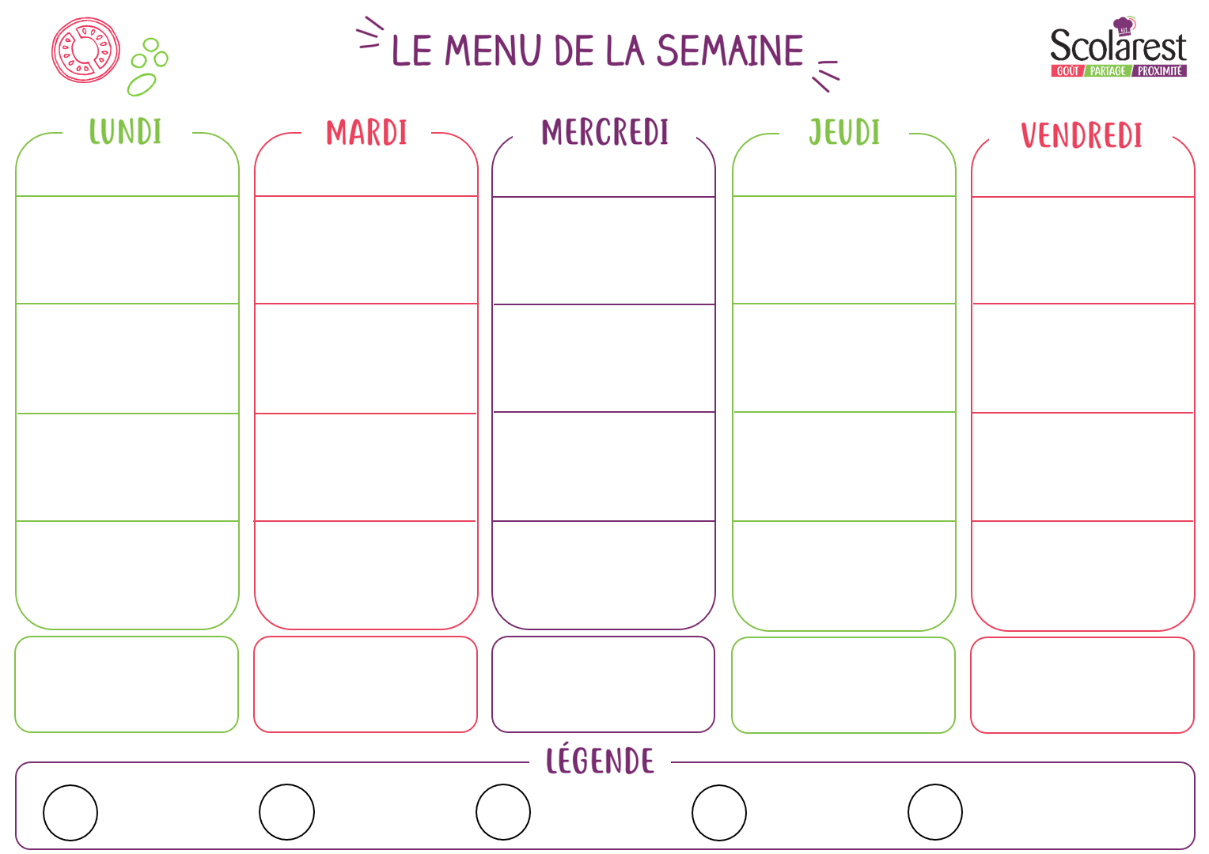
Déjeuner
 | 02/11 |  | 03/11 |  | 04/11 |  | 05/11 |  | 06/11
 | Macédoine mayonnaise  Salade coleslaw  Pâté de foie |  | Carottes râpées ciboulette  Concombre au fromage blanc  Taboulé aux légumes |  | Salade du chef  Œufs durs à la parisienne  Salade de riz au thon |  | Soupe de légumes  Saucisson à l’ail  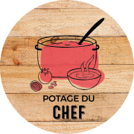  Chou-fleur mimosa |  | Rosette  Chou blanc vinaigrette  Rouleau de surimi
 | Sauté de dinde  Saucisse de Toulouse  Coquillettes au fromage  Chou-fleur sauté |  | Couscous végétarien (plat complet végétarien)  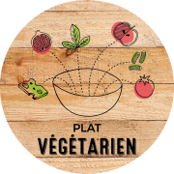  Rôti de porc demi-sel  Semoule  Légumes couscous |  | Quiche au fromage  Steak haché sauce aux oignons  Haricots beurre aux dés de tomate  Boulgour aux petits légumes |  | Sauté de boeuf  Omelette nature  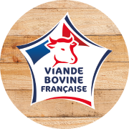  Riz aux oignons  Ratatouille |  | Cuisse de poulet rôti  Poisson meunière et citron  Carottes à la crème  Frites
 | Cantal  Croc lait  Fromage fondu frais |  | Vache qui rit  Fromage frais carre président  Yaourt nature sucre |  | Brie  Bûche au lait de mélange (fromage)  Petit suisse et sucre (2 pièces) |  | Samos  Saint nectaire  Emmental |  | Camembert  Fromage à tartiner  Yaourt aromatisé
 | Yaourt velouté aux fruits mixés  Compote de pêches allégée  Pomme golden |  | Banane  Lait gélifié arôme caramel  Dessert pommes-cassis |  | Corbeille de fruits  Yaourt aromatisé  Dessert de pommes et fraises |  | Corbeille de fruits  Tarte au chocolat  Fromage blanc aux fruits |  | Crème dessert au chocolat  Liegeois vanille  Kiwi
 | Biscuit nappé chocolat  Clémentines |  | Biscuit cookie chocolat noir  Banane |  | Moelleux caramel beurre sale  Jus d`orange |  | Biscuit crêpe au chocolat 2 pièces  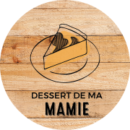  Pomme bicolore
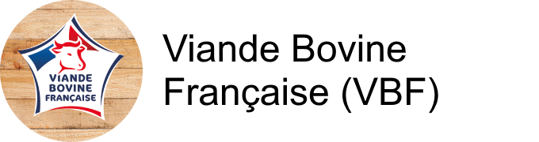
Diner
 | 02/11 |  | 03/11 |  | 04/11 |  | 05/11 |  | 06/11
 | Terrine de campagne  Salade batavia  Macédoine mayonnaise |  | Rosette et cornichons  Laitue iceberg  Salade de pâtes |  | Salade iceberg au fromage  Salade mêlée  Tomate mimosa |  | Feuilleté au fromage  Laitue vinaigrette  Concombres en macédoine
 | Filet de saumon au pistou  Coudes sauce bolognaise  Brocolis à l’échalote  Coudes |  | Roti dinde  Bolls de veau sauce tomate  Semoule aux pois chiches  Ratatouille |  | Raviolis de boeuf gratinnes  Paupiette de volaille forestière  Riz créole  Carottes persillées |  | Filet de poulet grillé  Merguez  Haricots beurre  Frites
 | Plateau de fromages  Yaourt nature sucre |  | Plateau de fromages  Fromage blanc 40% |  | Plateau de fromages  Petit suisse nature |  | Plateau de fromages  Yaourt aromatisé
 | Cookie cœur fondant tout chocolat m&a  Corbeille de fruits |  | Crème dessert caramel  Ananas |  | Corbeille de fruits  Beignet aux pommes |  | Corbeille de fruits  Semoule au lait

